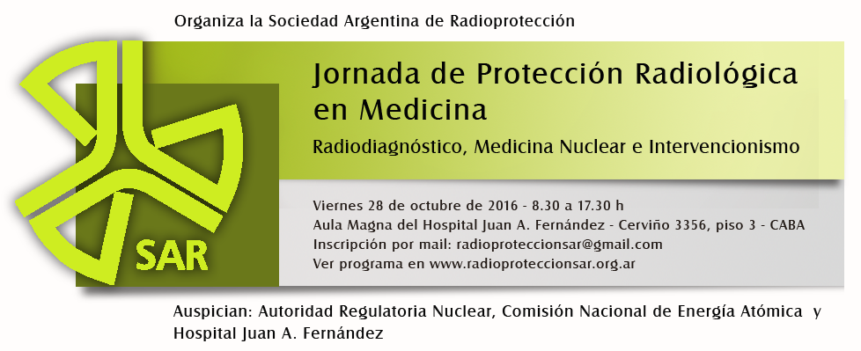
Fecha: 28 de Octubre de 2016
Lugar: Hospital Juan A. Fernández
Horario: 8:30 a 17:30 h
Objetivo: Actualización en temas básicos de protección radiológica y temas específicos de protección radiológica en radiología, medicina nuclear e intervencionismo. A esta jornada están invitados a participar médicos, físicos médicos, técnicos y todo otro personal relacionado con las prácticas médicas con el fin de optimizar la protección radiológica de los trabajadores, los pacientes y el público.

8.00 a 8.30 h Acreditación.
8.30 a 8.45 h Apertura de la jornada.
8.45 a 9.45 h Efectos Biológicos. Moderadora: Lic. Analia Radl (ARN).
Exposición a bajas dosis de radiación ionizante: Atribución de efectos vis-à-vis inferencia de riesgo. Ing. Abel J. Gonzalez (ARN).
Manejo de lesiones radioinducidas producidas por radiodiagnóstico, Intervencionismo y radioterapia. Dra. Mercedes Portas (Hospital de Quemados).
9.45 a 10.45 h Introducción a la protección radiológica en medicina. Moderador: M.Sc. Pablo Andrés (CNEA).
Ecos de la Conferencia Internacional de Bonn sobre Protección Radiológica en Medicina. Lic. Ana María Larcher (ARN).
Uso y recomendaciones en dosimetría personal. Aspectos prácticos. Lic. Fabio
López (ARN).

10.45 a 11.15 h Pausa para café.
11.15 a 12.45 h Justificación de prácticas y protección radiológica del paciente. Moderadora: Lic. Ana Bomben (SAR).
Importancia de la correcta justificación de estudios radiológicos. Dra. Adriana Cascon (IMERASE-CNEA).
Dosimetría biológica: su utilidad en pacientes con carcinoma diferenciado de tiroides tratados con ¹³¹I. Lic. Marina Di Giorgio (ARN).
Programa de Protección Radiológica del Paciente. Dr. Rodolfo Touzet (CNEA).
12.45 a 14 h Pausa para el almuerzo.
14.00 a 14.50 h Protección radiológica en radiología. Moderadora: M.Sc. Cinthia Papp (CNEA).
Equipos de radiología analógica vs digital. Ing. Jorge Euillades (UNSAM).
Mamografía, costo-beneficio de las imágenes digitales. Lic. Marcela Leccesse (Hospital Nacional Prof. A. Posadas).
14.50 a 15.40 h Protección radiológica en fluoroscopía. Moderador: Lic. Fabio Gallego (Hospital Juan A. Fernández).
Aspectos clave de protección radiológica en intervencionismo – Estudio RELID. Dra. Amalia Descalzo (CACI).
Protección en el quirófano. Dr. Walter Casagrande (Hospital Juan A. Fernández).
15.40 a 16.00 h Pausa para café.
16.00 a 16.50 h Protección radiológica en medicina nuclear. Moderadora: Lic. Marina Di Giorgio
(ARN).
Estudios pediátricos en medicina nuclear. Dr. Raúl Cabrejas (Diagnóstico Tesla).
Implementación de un protocolo del monitoreo en trabajadores expuestos a ¹³¹I en medicina nuclear. M.Sc. Cinthia Papp (CNEA).
16.50 a 17.30 h Comisión de Protección Radiológica en el Hospital. Moderadora: Lic. Beatriz Gregori (ARN).
Hospital Gral. de Agudos Juan A. Fernández. Dra. Roxana Lunardón.
Hospital Nacional Prof. Alejandro Posadas. Tec. Stella Maris Torres.
Hospital Zonal Dr. Ramón Carrillo de Bariloche. M.Sc. Pablo Andrés.
Cierre de la Jornada

